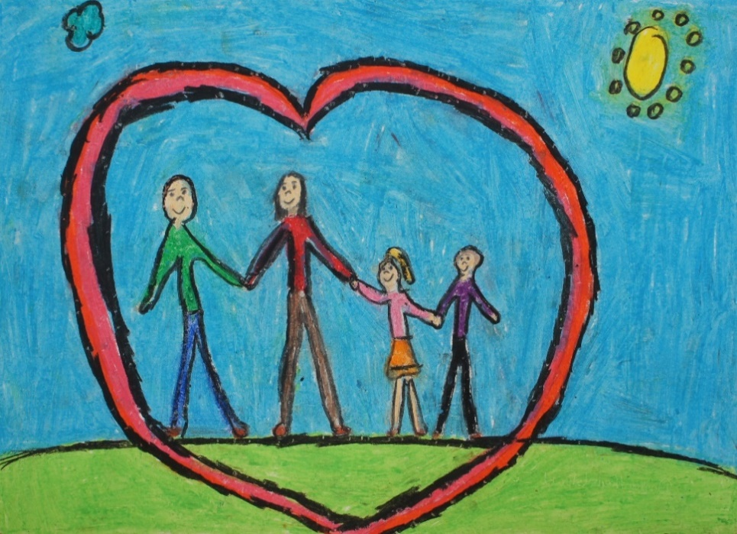
Szczęśliwi
w rodzinie
2019

Ogłaszamy gminny konkurs dla uczniów szkół pt. „Szczęśliwi
w rodzinie 2019” na fotografię, na która obrazować będzie jak rodzina wdraża zasady zdrowego stylu życia. Na fotografii należy pokazać wspólne spędzanie wolnego czasu gry, zabawy, rodzinną aktywność fizyczną – rowerowe rajdy, futbol, rolki, prawidłowe nawyki żywieniowe, pozytywne sposoby radzenia sobie
z napięciem (bez agresji) oraz brak nałogów.
W przygotowaniu fotografii może i powinna uczestniczyć cała rodzina Dzięki tej pracy dzieci będą miały okazję zwrócić uwagę na zdrowe nawyki, dbałość o zdrowie przestrzegane w rodzinach jak również pielęgnować dobre relacje w rodzinie i wspólnie spędzić czas.
CEL: Promocja zdrowego stylu życia i pozytywnych relacji
w rodzinie.
TERMIN DOSTARCZENIA FOTOGRAFII : 23-28 października.
Sposób przekazania fotografii: Fotografię (może być więcej niż jedna) należy przygotować w formie multimedialnej (jako plik) i dostarczyć koordynatorom konkursu w poszczególnych szkołach osobiście (przyjść plikiem na nośniku USB) wraz ze zgodą na publikację lub na email. Prosimy o przekazywanie fotografii w Puchaczowie oraz Ostrówku do pani psycholog Joanny Tomasiak lub na email joannatomasiak108@gmail.com, w Nadrybiu do pani pedagog Moniki Gargol lub PedagogZSPN@gmail.com.
Rozstrzygniecie konkursu odbędzie się 29 października 2019r. Wszystkie prace zostaną opublikowane a najlepsze prace nagodzone cennym sprzętem elektronicznym. Zapraszamy do udziału w konkursie

